МБУК ВР «МЦБ» им. М.В. Наумов

12+

Художественные фильмы о ВОВ ,

снятые по произведениям Василя Быкова

Подготовлен библиографом БЦПКИ

С.В. Бекаевой

ст. Романовская

2016 год

**Василь Владимирович Быков**

Родился 19 июня 1924 г. в деревне Бычки Ушачского района Витебской области в крестьянской семье. Детство писателя было безрадостным: «Голодная жизнь, когда надо идти в школу, а нечего поесть и надеть…».

Окончив семилетку, Василь поступил на скульптурное отделение Витебского художественного училища, которое вскоре пришлось оставить: в 1940 г. были отменены стипендии. Война застала Быкова на Украине. В составе действующей армии он отступал до Воронежа. Затем, после Саратовского пехотного училища, в звании младшего лейтенанта вернулся на фронт и воевал до Победы — на Украине, в Румынии, Венгрии, Австрии. Дважды был ранен. Окончательно демобилизовался в 1955 г.; жил в городе Гродно (Белоруссия).

В 1949 г. в «Гродненской правде» были напечатаны первые рассказы Быкова. Сам писатель свою литературную биографию ведёт с рассказов «Смерть человека» и «Обозник», написанных в 1951 г. на Курилах. Главной темой его прозы стала Великая Отечественная война — эпоха «колоссальных усилий народа».

Уже в ранних повестях («Журавлиный крик», 1960 г.; «Третья ракета», 1962 г.; «Альпийская баллада», 1964 г.; «Мёртвым не больно», 1966 г.; «Круглянский мост», 1969 г., и др.), большей частью увидевших свет на страницах журнала «Новый мир» и получивших «благословение» А. Т. Твардовского, отчётливо видны выбранные молодым прозаиком литературные ориентиры.

Василь Быков отказывается от напыщенности и помпезности в изображении войны, от лакировки действительности. Он предлагает читателю неприкрашенную «окопную правду», рисует военные будни, увиденные глазами младшего офицера (так называемая «лейтенантская проза»). Анатомия мужества, с одной стороны, и предательства — с другой, исследуется в повестях «Сотников» (1970 г.; экранизирована режиссёром Л. Шепитько под названием «Восхождение», 1977 г.), «Обелиск», «Дожить до рассвета» (обе 1973 г.), «Волчья стая» (1975 г.), «Его батальон» (1976 г.) и др.

В произведениях 80—90-х гг. (повести «Знак беды», 1982 г., «Карьер», 1986 г., «В тумане», 1987 г., «Облава», 1990 г., «Стужа», 1993 г., «Полюби меня, солдатик…», 1996 г.; рассказ «Жёлтый песочек», 1997 г.) писатель ставит проблемы соотношения исторического времени и индивидуальных судеб героев.

По словам Ч. Айтматова, судьба сберегла Быкова для того, «чтобы он жил и писал от имени целого поколения».

Умер 22 июня 2003 г. в Минске.

Василь Быков - автор самых пронзительных книг о войне. По его произведениям были поставлены фильмы, балет и опера. Экранизированы, в частности, были "Третья ракета", "Альпийская баллада", "Западня", "Дожить до рассвета", "Волчья стая", "Обелиск", "Сотников", "Знак беды" и многие другие.

*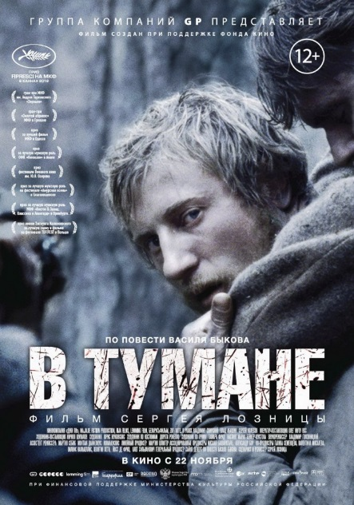***В тумане (2012)**

[Арт-хаус / Авторское кино](http://www.fast-torrent.ru/art-haus/all/), [Военный](http://www.fast-torrent.ru/voenniy/all/), [Драма](http://www.fast-torrent.ru/drama/all/), [Исторический](http://www.fast-torrent.ru/history/all/), [Русский фильм](http://www.fast-torrent.ru/russian/all/)

**Режиссер**: [Сергей Лозница](http://www.fast-torrent.ru/video/actor/sergej-loznitsa/)

**В ролях**: [Владимир Свирский](http://www.fast-torrent.ru/video/actor/vladimir-svirskij/), [Владислав Абашин](http://www.fast-torrent.ru/video/actor/vladislav-abashin/), [Сергей Колесов](http://www.fast-torrent.ru/video/actor/sergej-kolesov/)

Действие исторической драмы происходит в 1942 году в оккупированной немцами Белоруссии. Путевого обходчика Сущеню ложно обвиняют в сотрудничестве с оккупантами. Два партизана приезжают на хутор к Сущене, чтобы совершить расправу. В надежде доказать свою невиновность Сущеня пытается сделать моральный выбор в аморальных обстоятельствах.

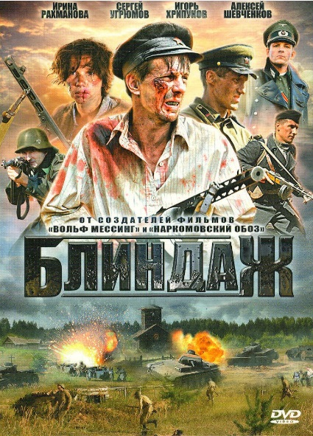**Блиндаж (2011)**

[Военный](http://www.fast-torrent.ru/voenniy/all/), [Драма](http://www.fast-torrent.ru/drama/all/), [Русский фильм](http://www.fast-torrent.ru/russian/all/)

**Режиссер**: [Александр Горновский](http://www.fast-torrent.ru/video/actor/aleksandr-gornovskij/)

**В ролях**: [Ирина Рахманова](http://www.fast-torrent.ru/video/actor/irina-rahmanova/), [Игорь Хрипунов](http://www.fast-torrent.ru/video/actor/igor-hripunov/), [Евгений Князев](http://www.fast-torrent.ru/video/actor/evgenij-knyazev/)

Июль 1941 года. Идут ожесточенные бои под белорусским селом Любаши. Многие жители успевают скрыться в лесах, но некоторые оказываются прямо в эпицентре жаркой битвы. Не в силах сдержать натиск немецких войск, советская армия быстро сдает свои позиции, и фронт отодвигается дальше на восток.

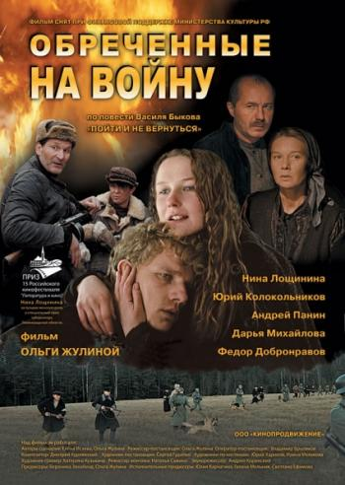**Обреченные на войну (2009)**

[Военный](http://www.fast-torrent.ru/voenniy/all/), [Драма](http://www.fast-torrent.ru/drama/all/), [Мелодрама](http://www.fast-torrent.ru/melodrama/all/),

**Режиссер**: [Ольга Жулина](http://www.fast-torrent.ru/video/actor/olga-zhulina/)

**В ролях**: [Нина Лощинина](http://www.fast-torrent.ru/video/actor/nina-loschinina/), [Юрий Колокольников](http://www.fast-torrent.ru/video/actor/yurij-kolokolnikov/), [Андрей Панин](http://www.fast-torrent.ru/video/actor/andrej-panin/)

Любовь — чувство, возникающее, независимо от времени и возраста. Только в экстремальных обстоятельствах, обстоятельствах войны, любовь может пройти все стадии развития за рекордно короткий срок в четыре дня.

**Пойти и не вернуться (1992)**

[Драма](http://www.fast-torrent.ru/drama/all/), [Русский фильм](http://www.fast-torrent.ru/russian/all/)

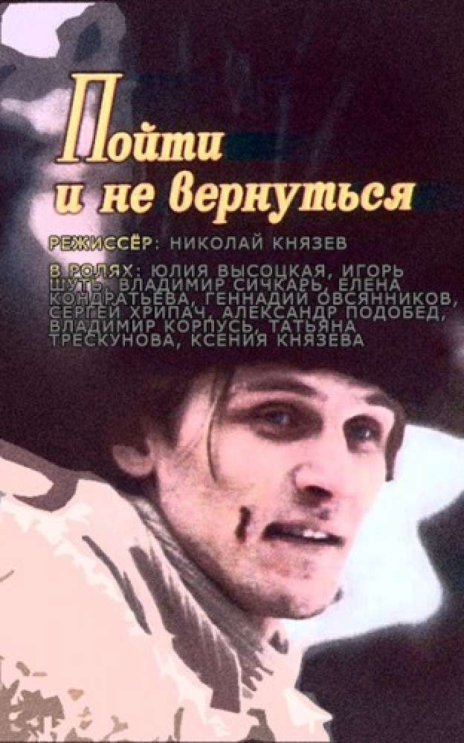**Режиссер**: [Николай Князев](http://www.fast-torrent.ru/video/actor/nikolaj-knyazev/)

**В ролях**: [Юлия Высоцкая](http://www.fast-torrent.ru/video/actor/yuliya-vyisotskaya/), [Игорь Шуть](http://www.fast-torrent.ru/video/actor/igor-shut/), [Владимир Сичкарь](http://www.fast-torrent.ru/video/actor/vladimir-sichkar/)

По мотивам одноименной повести Василя Быкова. В город из партизанского отряда идут Антон Голубин и совсем еще юная Зося. Когда Голубин раскрыл свой план – явиться с повинной к немцам и зажить тихо-мирно, - Зося наотрез отказалась. Но Антон хочет выжить любым путем, даже предав Зоську, которая ему нравится.

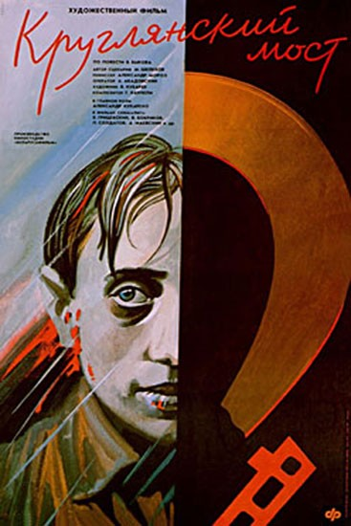

**Круглянский мост (1989)**

[Военный](http://www.fast-torrent.ru/voenniy/all/), [Драма](http://www.fast-torrent.ru/drama/all/), [Советский фильм](http://www.fast-torrent.ru/soviet/all/)

**Режиссер**: [Александр Мороз](http://www.fast-torrent.ru/video/actor/aleksandr-moroz/)

**В ролях**: [Александр Кукареко](http://www.fast-torrent.ru/video/actor/aleksandr-kukareko/), [Владимир Грицевский](http://www.fast-torrent.ru/video/actor/vladimir-gritsevskij/), [Владимир Бобриков](http://www.fast-torrent.ru/video/actor/vladimir-bobrikov/)

Четверо партизан получают задание взорвать не имеющий стратегического значения мост. Приказ непонятен, но, не возражая начальству, герои отправляются в путь, еще не зная, что им придется пережить…

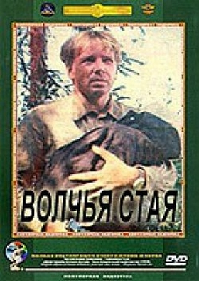

**Волчья стая (1975)**

[Драма](http://www.fast-torrent.ru/drama/all/), [Советский фильм](http://www.fast-torrent.ru/soviet/all/)

**Режиссер**: [Борис Степанов](http://www.fast-torrent.ru/video/actor/boris-stepanov/)

**В ролях**: [Анатолий Грачев](http://www.fast-torrent.ru/video/actor/anatolij-grachev/), [Валентин Никулин](http://www.fast-torrent.ru/video/actor/valentin-nikulin/), [Светлана Кузнецова](http://www.fast-torrent.ru/video/actor/svetlana-kuznetsova/)

Великая Отечественная война. Преследуемая немцами небольшая группа партизан переправляется в соседний лагерь. В повозке четверо: умирающий от ран Тихонов, радистка Клава, находящаяся на девятом месяце беременности, ездовой Грибоед и раненый Левчук.

**Знак беды (1987)**

[Военный](http://www.fast-torrent.ru/voenniy/all/), [Драма](http://www.fast-torrent.ru/drama/all/), [Советский фильм](http://www.fast-torrent.ru/soviet/all/)

**Режиссер**: [Михаил Пташук](http://www.fast-torrent.ru/video/actor/mihail-ptashuk/)

**В ролях**: [Геннадий Гарбук](http://www.fast-torrent.ru/video/actor/gennadij-garbuk/), [Алексей Булдаков](http://www.fast-torrent.ru/video/actor/aleksej-buldakov/), [Владимир Емельянов](http://www.fast-torrent.ru/video/actor/vladimir-emelyanov/)

Белорусскую деревню Выселки, где живет Степанида и ее муж Петрок, заняли гитлеровцы. Не выдержав издевательств фашистов, Петрок идет на открытый протест и погибает. Поняв, что надежды на спасение уже нет, Степанида запирается и поджигает хату...

**Фруза (1981)**

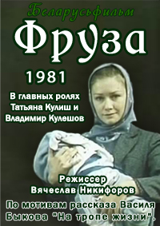[Драма](http://www.fast-torrent.ru/drama/all/), [Советский фильм](http://www.fast-torrent.ru/soviet/all/)

**Режиссер**: [Вячеслав Никифоров](http://www.fast-torrent.ru/video/actor/vyacheslav-nikiforov/)

**В ролях**: [Татьяна Кулиш](http://www.fast-torrent.ru/video/actor/tatyana-kulish/), [Валентина Титова](http://www.fast-torrent.ru/video/actor/valentina-titova/), [Владимир Кулешов](http://www.fast-torrent.ru/video/actor/vladimir-kuleshov/)

Первые послевоенные годы. В одном из минских учреждений работает вахтёром Фруза Семашко. Как — то Фруза помогает водителю Пархомову, у которого машина сломалась недалеко от её дома. На 1 Мая Пархомов приходит в гости к Фрузе, расспрашивает о жизни, обещает помочь с ремонтом. Он не скрывает, что женат, имеет дочь.

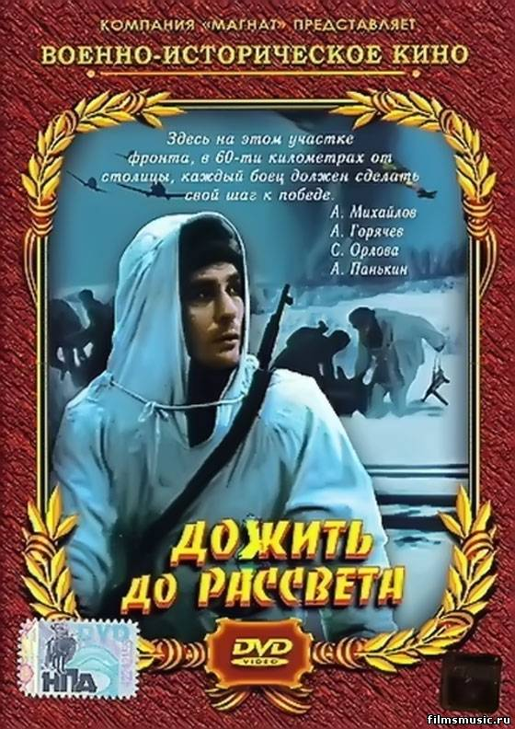**Дожить до рассвета (1977)**

[Военный](http://www.fast-torrent.ru/voenniy/all/), [Драма](http://www.fast-torrent.ru/drama/all/), [Советский фильм](http://www.fast-torrent.ru/soviet/all/)

**Режиссеры**: [Виктор Соколов](http://www.fast-torrent.ru/video/actor/viktor-sokolov/), [Михаил Ершов](http://www.fast-torrent.ru/video/actor/mihail-ershov/)

**В ролях**: [Александр Михайлов](http://www.fast-torrent.ru/video/actor/aleksandr-mihajlov/), [Алексей Горячев](http://www.fast-torrent.ru/video/actor/aleksej-goryachev/), [Светлана Орлова](http://www.fast-torrent.ru/video/actor/svetlana-orlova/)

1941 год, декабрь. Враг на подступах к Москве. Здесь, на этом участке фронта, в 60 километрах от Москвы, каждый боец должен сделать свой шаг к победе… И группа разведчиков лейтенанта Ивановского этот шаг сделала.

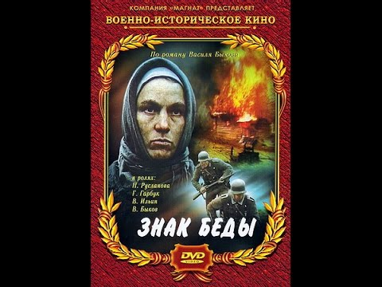

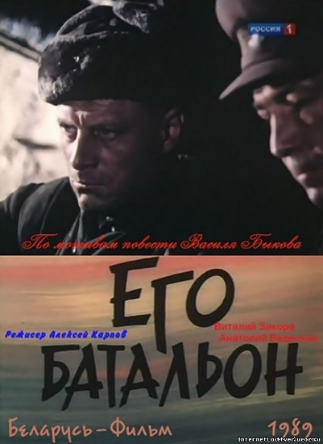**Его батальон (1989)**

[Военный](http://www.fast-torrent.ru/voenniy/all/), [Драма](http://www.fast-torrent.ru/drama/all/), [Советский фильм](http://www.fast-torrent.ru/soviet/all/)

**Режиссер**: [Александр Карпов](http://www.fast-torrent.ru/video/actor/aleksandr-karpov/)

**В ролях**: [Виталий Зикора](http://www.fast-torrent.ru/video/actor/vitalij-zikora/), [Анатолий Веденкин](http://www.fast-torrent.ru/video/actor/anatolij-vedenkin/), [Любовь Германова](http://www.fast-torrent.ru/video/actor/lyubov-germanova/)

Фильм о героизме советских воинов времен Великой Отечественной. Прототипом главного героя является майор Н.И. Волошин, имеющий звезду Героя Советского Союза. Необходимо взять стратегически важную высоту, этот маневр надо произвести до того как немецкие силы не закрепились на территории, но атака захлебнулась. Последующий штурм приведет к гибели батальона, солдат перебьют минометным огнем. Волошин принимает решение об отступлении, он не боится отвечать за свое решение перед командованием, для него важно не допустить бессмысленной гибели людей…

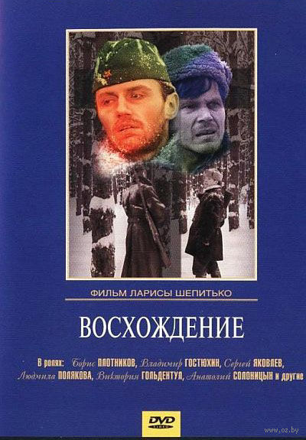

**Восхождение (1976)**

[Военный](http://www.fast-torrent.ru/voenniy/all/), [Драма](http://www.fast-torrent.ru/drama/all/), [Советский фильм](http://www.fast-torrent.ru/soviet/all/)

**Режиссер**: [Лариса Шепитько](http://www.fast-torrent.ru/video/actor/larisa-shepitko/)

**В ролях**: [Борис Плотников](http://www.fast-torrent.ru/video/actor/boris-plotnikov/), [Владимир Гостюхин](http://www.fast-torrent.ru/video/actor/vladimir-gostyuhin/), [Анатолий Солоницын](http://www.fast-torrent.ru/video/actor/anatolij-solonitsyin/)

По мотивам повести Василия Быкова “Сотников”. Оккупированная фашистами Белоруссия. Офицер Сотников и солдат Рыбак отправляются из леса в село добыть еду для партизан, среди которых женщины и дети. Их настигают немцы. Физически немощный Сотников выстоял против пыток и принял казнь, а Рыбак, на коленях моливший о пощаде, согласился стать полицаем.

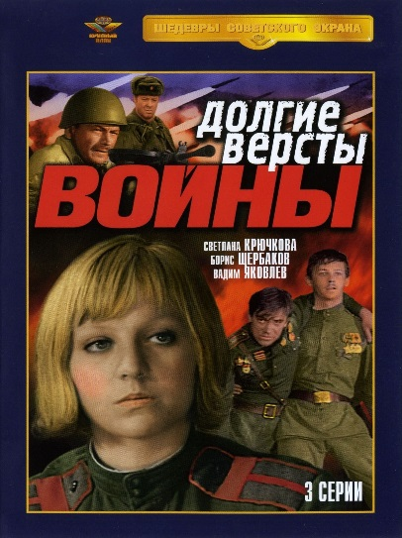**Долгие версты войны (1975)**

[Военный](http://www.fast-torrent.ru/voenniy/all/), [Драма](http://www.fast-torrent.ru/drama/all/), [Советский фильм](http://www.fast-torrent.ru/soviet/all/)

**Режиссер**: [Александр Карпов](http://www.fast-torrent.ru/video/actor/aleksandr-karpov/)

**В ролях**: [Борис Щербаков](http://www.fast-torrent.ru/video/actor/boris-scherbakov/), [Геннадий Овсянников](http://www.fast-torrent.ru/video/actor/gennadij-ovsyannikov/), [Виктор Петров](http://www.fast-torrent.ru/video/actor/viktor-petrov/)

По мотивам повестей Василия Быкова. В основе сюжета-три боевых эпизода, относящихся к началу войны, коренному перелому в ходе войны, и окончательному разгрому врага.

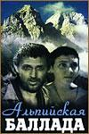**Альпийская баллада (1966)**

[Драма](http://www.fast-torrent.ru/drama/all/), [Мелодрама](http://www.fast-torrent.ru/melodrama/all/), [Советский фильм](http://www.fast-torrent.ru/soviet/all/)

**Режиссер**: [Борис Степанов](http://www.fast-torrent.ru/video/actor/boris-stepanov/)

**В ролях**: [Любовь Румянцева](http://www.fast-torrent.ru/video/actor/lyubov-rumyantseva/), [Юрий Юрченко](http://www.fast-torrent.ru/video/actor/yurij-yurchenko/), [Антонина Бендова](http://www.fast-torrent.ru/video/actor/antonina-bendova/)

По время Второй мировой войны из двух фашистских концлагерей, находящихся в Альпах сбегают два человека. Советский солдат Иван и итальянская девушка Джулия. После побегов, судьба сводит их вместе. Иван и Джулия решают продолжить свой путь вместе, но никто из них не представляет – куда им идти. Во время своих скитаний по Альпам Иван и Джулия влюбляются друг в друга. Война, голод, смерть, все проблемы отходят на второй план, когда на сцену выходит любовь. Любовь, неожиданная и обреченная, ведь у нее нет будущего.

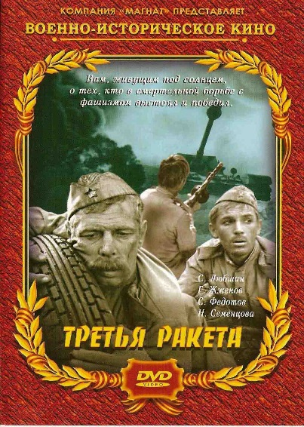**Третья ракета (1963)**

[Военный](http://www.fast-torrent.ru/voenniy/all/), [Драма](http://www.fast-torrent.ru/drama/all/), [Советский фильм](http://www.fast-torrent.ru/soviet/all/)

**Режиссер**: [Ричард Викторов](http://www.fast-torrent.ru/video/actor/richard-viktorov/)

**В ролях**: [Георгий Жженов](http://www.fast-torrent.ru/video/actor/georgij-zhzhenov/), [Юрий Дубровин](http://www.fast-torrent.ru/video/actor/yurij-dubrovin/), [Евгений Гвоздев](http://www.fast-torrent.ru/video/actor/evgenij-gvozdev/)

Действие фильма происходит в Белоруссии во время Великой Отечественной войны. Немецкое наступление прорывает оборону. Советские войска отошли назад, и расчёт противотанкового орудия оказывается на трое суток отрезанным от своих войск. Судьба свела в одном фронтовом окопе разных людей; им предстояло выстоять против атак немецко-фашистских войск. В тяжёлой обстановке постоянной смертельной опасности раскрываются человеческие характеры…

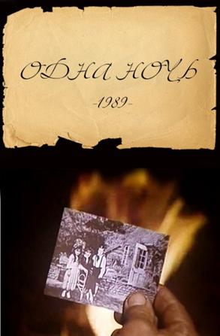

**Одна ночь (1989)**

[Военный](http://www.fast-torrent.ru/voenniy/all/), [Короткометражный](http://www.fast-torrent.ru/short/all/), [Советский фильм](http://www.fast-torrent.ru/soviet/all/). **Режиссер**: [Владимир Колос](http://www.fast-torrent.ru/video/actor/vladimir-kolos/)

**В ролях**: [Евгений Шипило](http://www.fast-torrent.ru/video/actor/evgenij-shipilo/), [АуримасБабкаускас](http://www.fast-torrent.ru/video/actor/aurimas-babkauskas/), [ЛеонардасЗельчюс](http://www.fast-torrent.ru/video/actor/leonardas-zelchyus/)

По одноименному рассказу Василя Быкова. Великая Отечественная война. Автоматчик Иван Волока, спасаясь от немцев, оказывается в подвале под грудой обвалившихся стен. Волейслучая вместе с ним под завалами оказывается и немецкий солдат...